Triển khai nghị quyết 11/NQ-CP của Chính phủ về Chương trình phục hồi và phát triển kinh tế - xã hội
Trước tình hình dịch bệnh COVID-19 diễn biến phức tạp Chính phủ ban hành Nghị quyết số 11/NQ-CP. Ngay sau khi có NQ11, Ngân hàng Chính sách xã hội (NHCSXH) đã ban hành Nghị quyết số 556-NQ/ĐU ngày 18/2/2022 để triển khai các chính sách ưu đãi trong Chương trình phục hồi và phát triển kinh tế xã hội nhằm triển khai thực hiện các chính sách cho vay ưu đãi kịp thời, hiệu quả, đúng đối tượng để hỗ trợ người nghèo và các đối tượng chính sách khác vượt qua khó khăn do đại dịch Covid-19, góp phần phục hồi và phát triển kinh tế xã hội, đề ra 8 nhiệm vụ và giải pháp chủ yếu để thực hiện NQ11. NHCSXH huyện Mê Linh cũng đã phối hợp với UBND các xã, thị trấn theo chỉ đạo của Ban đại diện HĐQT NHCSXH huyện tập trung triển khai văn bản số 537/UBND-KGVX của UBND thành phố Hà Nội và kế hoạch số 928/KH-NHCS của Chi nhánh NHCSXH thành phố Hà Nội và với các nhiệm vụ:
1. Đảm bảo thực hiện tốt công tác phòng, chống dịch Covid-19
2. Tham mưu tạo lập nguồn vốn và tổ chức triển khai có hiệu quả các chương trình tín dụng chính sách trên địa bàn, góp phần hỗ trợ phục hồi phát triển sản xuất kinh doanh, đảm bảo an sinh xã hội, thích ứng an toàn, linh hoạt trong tình hình dịch Covid-19
3. Chủ động tham mưu các cơ quan có thẩm quyền hoàn thiện cơ chế chính sách tín dụng để tạo điều kiện thuận lợi cho các đối tượng được tiếp cận kịp thời với nguồn vốn tín dụng chính sách
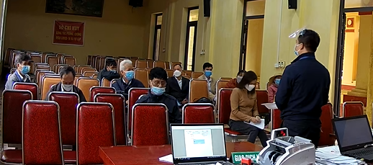
Phòng giao dịch NHCSXH huyện mê linh thực hiện triển khai nghị quyết số 11/NQ-CP tại điểm giao dịch các xã, thị trấn
Triển khai xây dựng kế hoạch rà soát nhu cầu cho vay các chương trình:
- Đối với 02 chương trình tín dụng: Cho vay hỗ trợ tạo việc làm, duy trì và mở rộng việc làm theo quy định tại Nghị định số 61/2015/NĐ-CP ngày 09/7/2015, Nghị định số 74/2019/NĐ-CP ngày 23/9/2019 và các văn bản có liên quan; Cho vay đối với cá nhân, hộ gia đình để mua, thuê mua nhà ở xã hội, nhà ở cho công nhân; xây dựng mới hoặc cải tạo, sửa chữa nhà ở theo chính sách về nhà ở xã hội theo quy định tại Điều 16 Nghị định số 100/2015/NĐ-CP ngày 20/10/2015, khoản 10 Điều 1 Nghị định số 49/2021/NĐ-CP ngày 01/4/2021 và các văn bản có liên quan.
- Đối với các chương trình tín dụng mới: Cho vay đối với học sinh, sinh viên để mua máy vi tính, thiết bị học tập trực tuyến và trang trải chi phí học tập. Việc cho vay để trang trải chi phí học tập thực hiện theo Quyết định số 157/2007/QĐ-TTg ngày 27/9/2007 và các văn bản liên quan; Cho vay đối với các cơ sở giáo dục mầm non, tiểu học ngoài công lập phải ngừng hoạt động ít nhất 01 tháng theo yêu cầu phòng, chống dịch.
NHCSXH HUYỆN MÊ LINH-UBND XÃ THẠCH ĐÀ

